2020.10.09（金）
川崎支部便り（2020年11月 第33号）
（オープンで各自が主役：川崎支部） 川崎支部支部長 山岸 一雄
（執筆者 河合・山岸）
川崎支部の皆さん、お元気でしょうか。
ノーベル文学賞候補の作家村上春樹氏が、読者からの質問メールに答えています。
（質問）「無駄に話が長い上司」、上司の話を延々と聞かされています。話の長い人の話を短くするにはどうしたら良いでしょうか。
（回答）話の長い人の話を短くすることは不可能です。あれは不治の病です。死ぬまで治らない。僕もよく「退屈な人って、自分に退屈しないのかな？」と思うんだけど、しないんですね、ぜったいに。気の毒だけど、あきらめてください。「退屈さには神々も旗を巻く」とたしかニーチェも言っています。神様でさえかなわないんだから、あなたに勝てるわけはありません。（村上さんのところ 村上春樹著 新潮社）

川 崎 点 描 （尾山台付近の昔）①
・1988年12月20日（昭和63年）宇佐神社で行われた尾山台在住の住民の座談会を収録
しています。その住民の子供時代を思い起こしての貴重な記憶です。

尾山はその昔、地名を荏原郡玉川村字尾山と言い、江戸時代に吉良領から彦根藩井伊領に替わると、大場代官の直轄する村になりました。広い奥沢村・等々力村と隣り合わせ、早くから城が築かれて開けた奥沢村に比べると、尾山は大地主もいない小じんまりした集落でした。集落の中は、東原（ひがしはら）・北原（きたはら）･南根（みなみね）・西根（にしね）の四つの区画に分かれ、戸数の少ないところは番地はなく、例えば南根吹上ケ下等という呼び方で通用しました。
尾山は大変起伏の激しい地形で、東側には荏原郡の中でも一番の高所と言われる天慶塚（海抜45.6ｍ）（村の人は「てんけいづか」と呼び、歴史家は「てんぎょうつか」と言う）を控え、西にはキツネ塚が有り、その中程の少し南には八幡塚（宇佐神社の東側）が有りました。これらの塚は言うまでもなく古墳で、今から約1,500年前のものと推定され、この周辺からは様々な遺跡や遺物も出土され、この地にはかなり昔から人々が住んでいたことを示しています。

尾山が台地だという事は川の流れを見ても分かります。尾山の湧き水や雨水等は、坂下の六郷用水と、一部は西を流れる谷沢川へ注ぎ込み、逆川（さかさがわ）と名付けられていました。坂川のいわれは中国の故事によるもので、中国では昔から川の流れは必ず西から東へ流れるのを自然現象と考えていました。ところがこの川は東から西へ流れているので、逆川と言いました。江戸時代中期に書かれたといわれる「名残常盤記」（なごりのときわき）の中で、吉良頼康の家臣であった橋本天王丸は主君の命令で短冊の主を探す道すがらここにたたずみ、「こなたよりして問ふ事を貴殿に問はれし逆様事、先程よりもこの川水西方かけて流れ行く、ふしぎと存じ候へばこの川水に名を付けて、逆川とは申すべし。」とつぶやいたと記されています。
尾山は村全体の広さの約60％が台地と言われ、この台地から急な坂道を下って行くと、その下に六郷用水が有り、そこから先は多摩川による河川敷が広々と続いていました。 六郷用水は別名を次太夫堀（じだゆうぼり）とも呼ばれ、江戸時代の初期、小泉次太夫と言う代官が、徳川家康に進言し開削した人口の用水です。1597年（慶長二年）に測量を始め、1599年（慶長四年）から工事を開始し、15年余りの長い歳月を費やして完成しました。延々と23kmにも及ぶ用水が作られたことによって、この沿岸の田畑が潤ったことは言うまでも有りませんが、その陰には地域同士の水争いも有った様で、用水組合等が作られた時代も有りました。

昔は多摩川には堤防が無く、川原は限りなく川崎の方まで広がっていました。そこで一旦大雨になると、川の水はたちまち溢れ出て河川敷の田畑は水浸しとなり、また橋が流される等の被害に遭うことがしばしばでした。多摩川に護岸工事が始まったのは大正9年（1929年）で、それからは水害も少なくなり、昭和8年（1933年）に15年がかりで完成した後は、戦後迄ずっと水害に遭うこともなくなりました。
六郷用水には天慶塚の東を下った坂下に天慶橋、そこから西の方へ八幡橋、北原橋、中ノ橋、浄楽橋、稲荷橋等が架けられて人々の往来に利用され、近くの家では洗い場を作って水を利用した様です。この用水の周辺一帯は孟宗竹の生い茂る竹やぶや木の茂る森で、雀達の住処でもありました。朝は一斉に雀のさえずる声で村は明け、また春先になると田んぼにはレンゲの花が咲き、夏は蛙の大合唱が聞かれ、村のあちこちを蛍が飛び交う自然風物に富んでいました。
（ひと休み）
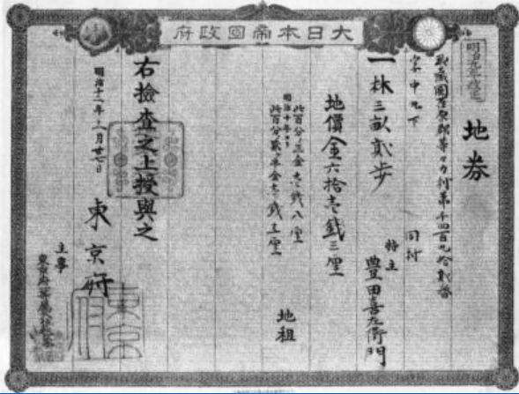
（1879年（明治12年）東京府発行の地券）（地券は土地権利書に相当）
夏目漱石（坊ちゃん）は1905年9月（明治38年）頃、中学校教師として松山に赴任していた時、初任給40円では尾山台駅前の土地は、当時92坪が61円3厘/㎡なので約6,000坪が買える計算になります。現在250万円/坪として4～5億倍の高騰でしょう。
(地券記載の武蔵国荏原郡等々力村第1492番字中丸下は、現在の尾山台駅周辺)
（出典：ふるさと世田谷を語る（尾山台、奥沢）、Yahoo Japan）

川崎支部の活動
・2020.10.31（土）14時から「第三回パークゴルフ大会」開催（17日は雨天で順延）
・川崎市多摩川緑地パークボール場（多摩川うなねコース）（川崎市高津区宇奈根・久地地内 最寄り駅は田園都市線二子新地 徒歩18分）
・ここは（NPO）国際パークゴルフ協会公認コース（承認番号No.250）で、南武線久地駅から徒歩約15分の多摩川沿いのすがすがしい景観で、ショート28ｍ、ロング92ｍで、全体933ｍでPAR66の手頃なコースです。
〇〒213-0031 神奈川県川崎市高津区宇奈根久地地内 （044-833-0115）
（プレー費65歳以上は250円/人、貸しクラブ50円/人）(初心者や小学生以下は無料)
〇二子新地駅出口から徒歩約18分（田園都市線）
〇高津(神奈川県)駅出口から徒歩約22分（田園都市線）
〇溝の口駅西口から徒歩約23分(JR、田園都市線)
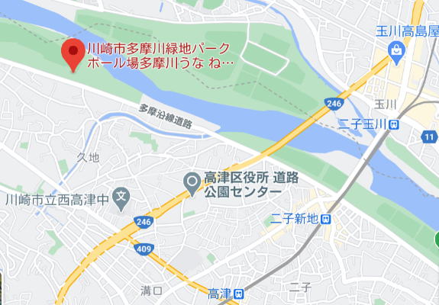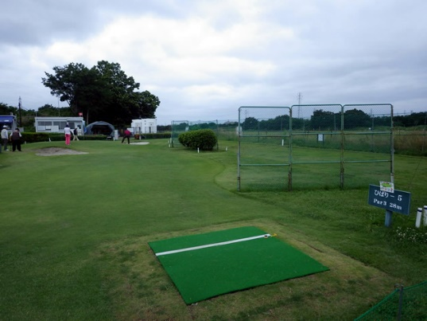

ご存知ですか？
・じゃぱねっとたかた高田明創業者の、思わず納得する言葉。「伝えたつもり？」
ジャパネットたかた（長崎県佐世保市日宇町に本社を置く、日本の通信販売会社ー1986年設立）の創業者である高田明氏（1948年11月3日生―大阪経済大学卒）がＷＢＳの番組でコロナに想うでメッセージを発信していました。
経営が良い時に最悪を予測して、先手、先手の対策を練っていくことが本当に大事ということを学びました。危機が大きくなればなるほど、効率化だけでなく、無駄を覚悟で最善の対策を立てなければ、後々さらに大きな取り返しのつかないほどの代償を払うことになるかも知れません。
そして危機を乗り越えていくには、社員やステークホルダーの皆さんの協力が無ければ、社長一人では絶対乗り越えていけません。協力を得るには、納得のいく説明を、分り易く、より具体的に社員たちに説明をし、一致団結して問題解決に当たっていくことが必要と思います。「結構説明したのになぁ」という話を耳にします。でも、その説明を伝えたつもりで、伝わっていないということが起こって居ませんか。
皆さん！ 初めの頃は何度説明しても、皆さんの反応が無かったんです。そこで、ふと気が付きました。伝えたつもりになっている自分がいて、伝わっていなかったんです。 それでは、「伝わった世界」を作り出すために私が一番大事にしていること。
1番目：紹介する商品を徹底的に勉強しました。何を伝えるのかということを理解していなくて、相手に伝わるわけがないのです。
2番目：伝える時には、伝え手の本気度と情熱が大事です。その本気度と情熱が相手に伝わった時に、一体感が生まれると思います。
そして最後に、伝えるための技術、テクニックが来るんです。伝えるのは言葉の巧さだけではありません。指もしゃべるし、手もしゃべるし、体もしゃべるし、目もしゃべるし、顔全体がしゃべるという「非言語」の力も大事な伝えるための要素と思います。
（現社長の高田旭人（東京大学教養学部～野村証券～ジャパネットたかた）は、2012年7月、1商品を1日限りで特価販売する「チャレンジデー」を企画（第1回目の商品はエアコン）。当初、父高田明からは「在庫が残る」などの理由で反対されたが結果的に大成功し、大量販売のモデルを築いた。）

皆様のご意見・ご感想をお待ちしています。（連絡先：k_yamagishi@6kou.co.jp 山岸宛（窓口））https://tcu-alumni.jp/branch3/

